Android Studio3.5安装指南
说明：安装过程中需要连接网络，且安装时间较长，若网速较慢此过程可能花费数小时。
https://developer.android.google.cn/studio
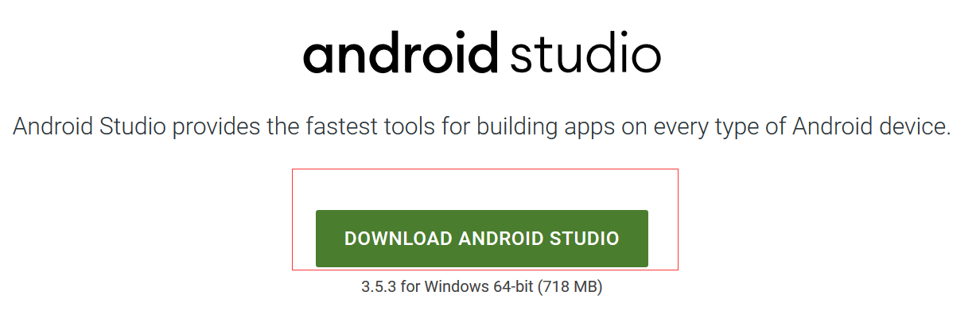

1.双击android-studio-ide-191.6010548-windows.exe安装文件，并点击next开始安装。
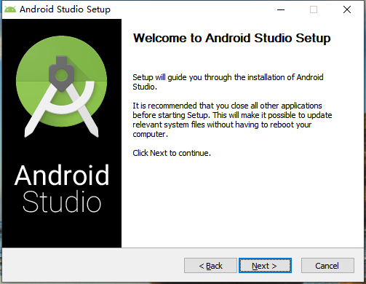

2.此处保留选中的复选框，直接点击next按钮
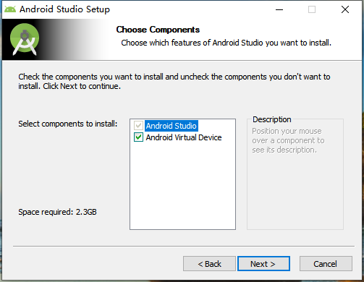

3.自定义Android Studio的安装路径，并点击Install开始安装。
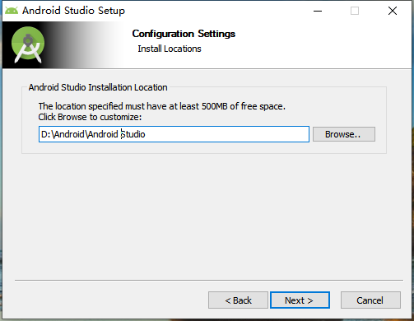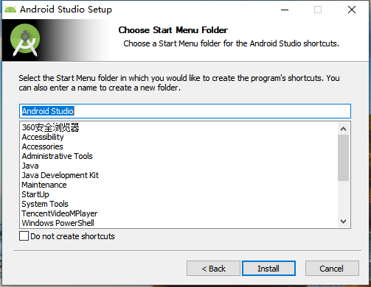

等待一段时间后，安装完成，点击Finish按钮，打开Android Studio。

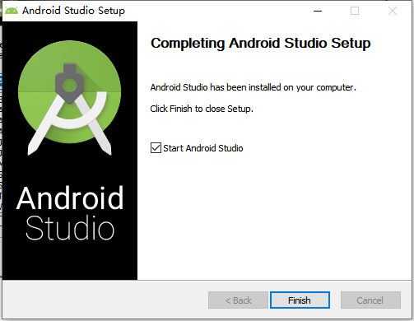

5.初次打开Android Studio需要配置Android SDK，此处选中下面的单选框，点击OK按钮。
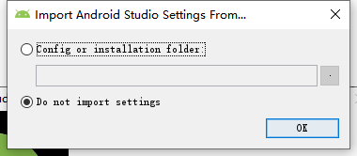

6.此处选择Don’t send即可。
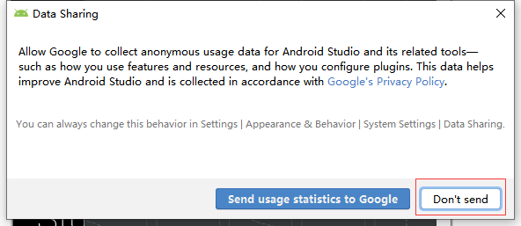

7.点击Cancel按钮。
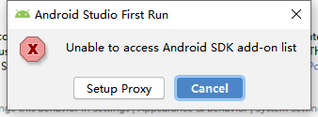

8.点击Next按钮开始配置SDK
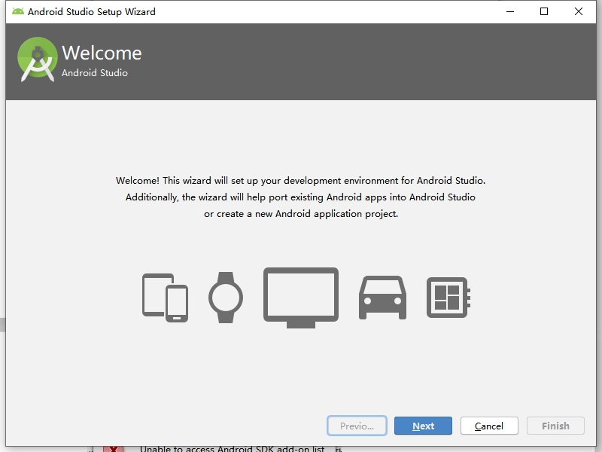

9.此处选择Custom可以自定义Android SDK的安装路径，如果不需要自定义选择Standard即可，直接点击Next按钮。此处SDK默认的安装路径为计算机当前用户文件下的AppData\Local\文件夹，如我当前登录的计算机用户为Administrator，那么我的SDK的默认路径为：C:\Users\Administrator\AppData\Local\Android\Sdk

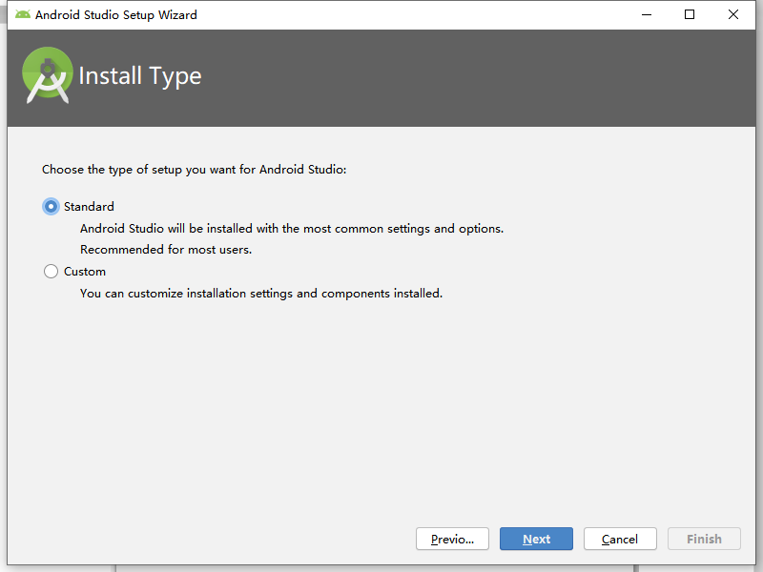

10.此处可以选择自己喜欢的风格，然后点击Next按钮。
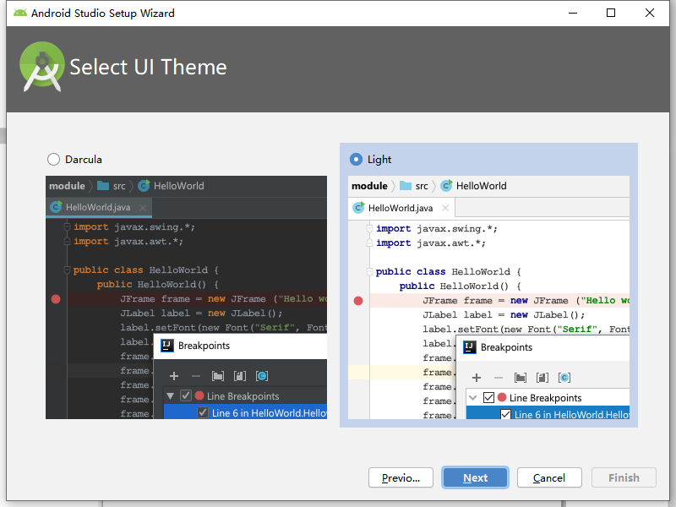

11.点击Finish开始下载Android SDK
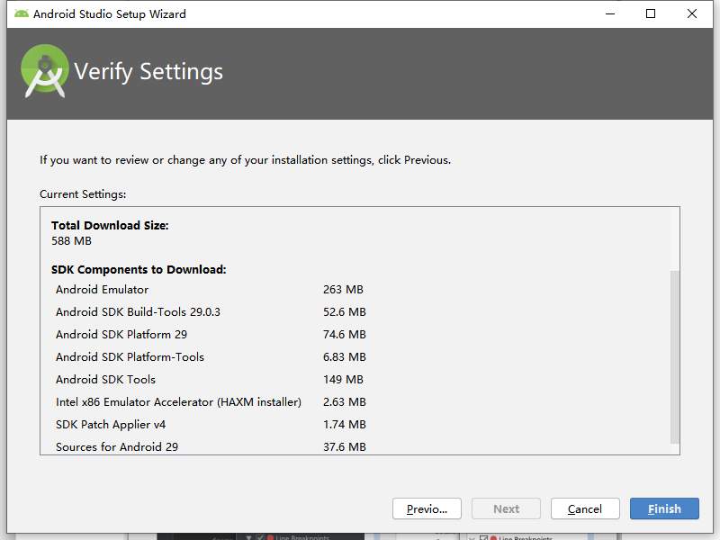

12.等待一段时间之后下载完成，点击Finish按钮。
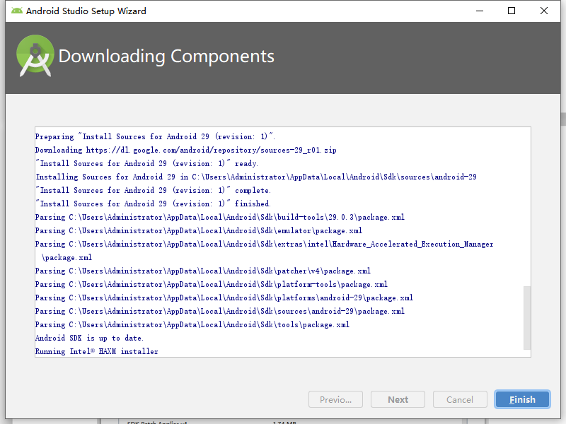

8.进入以下界面后点击第一项“Start a new Android Studio project”创建一个新项目。
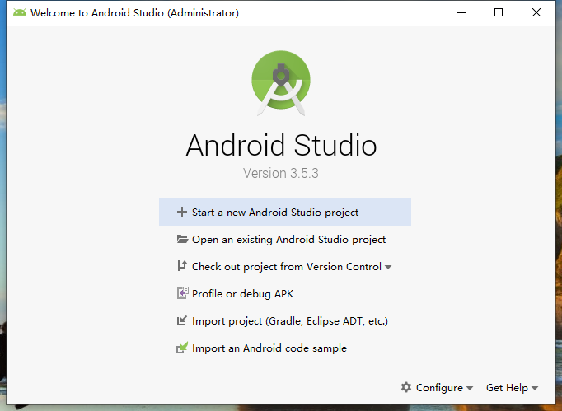

9.选择创建一个手机或平板项目，选择界面样式为“Empty Activity”，点击Next按钮。
.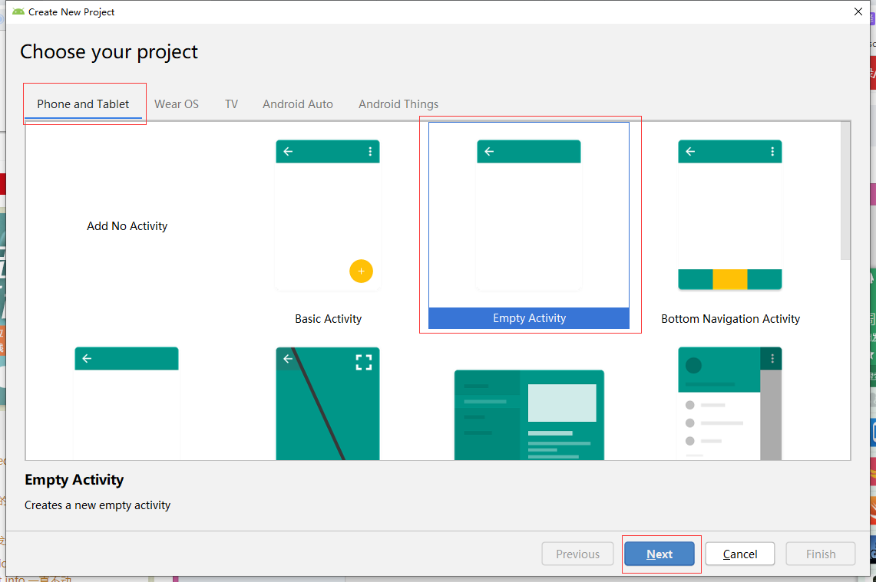

10.输入项目名称、包名、选择保存位置以后，选择开发语言为Java，点击Finish按钮。
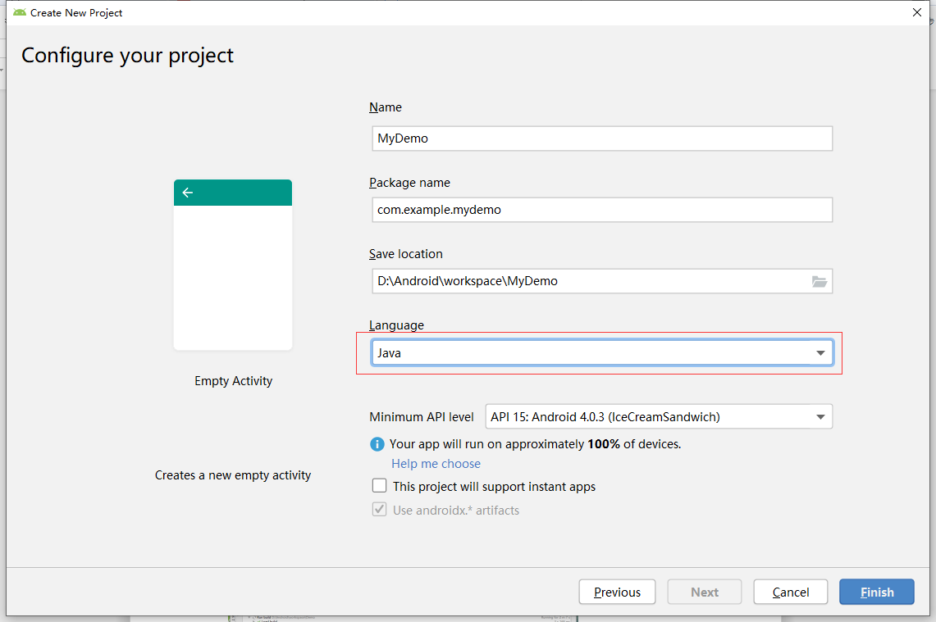

11.等待下图中下载Gradle压缩包，第一次构建项目花费时间较长，以后就会比较快。
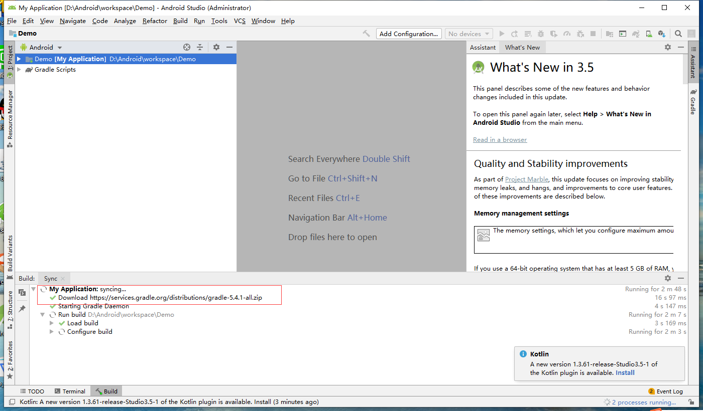

12.当界面中下图“No Device”位置可以点击时，选择“Open AVD Manager”。
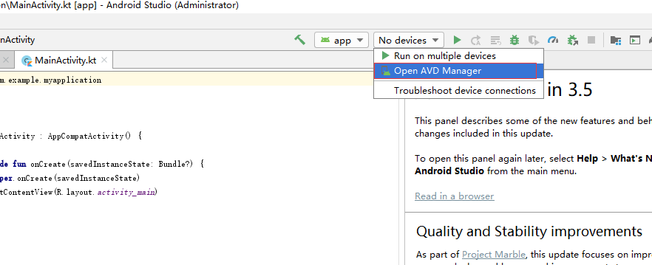

13.以下步骤是创建一个Android模拟器，用来调试和运行程序，点击“Create Virtual Device”按钮。
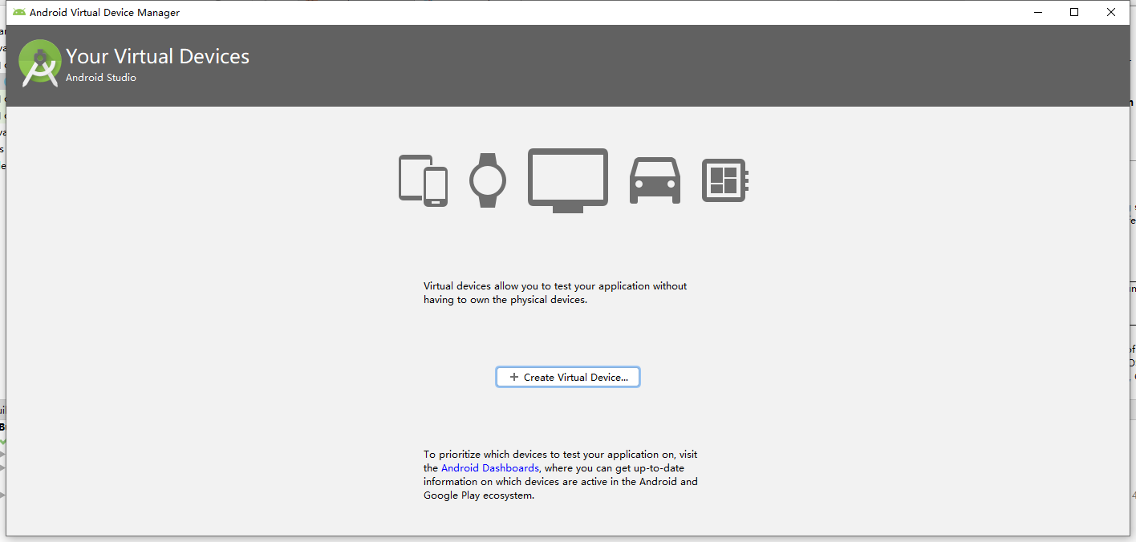

14.选择一款模拟器机型，点击Next按钮。
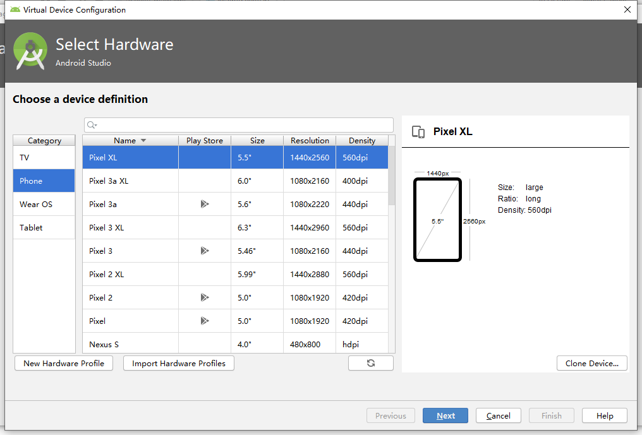

15.此处需要下载模拟器中运行的Android系统镜像文件，可能耗时较长。点击圈中的Download按钮，下载API29。
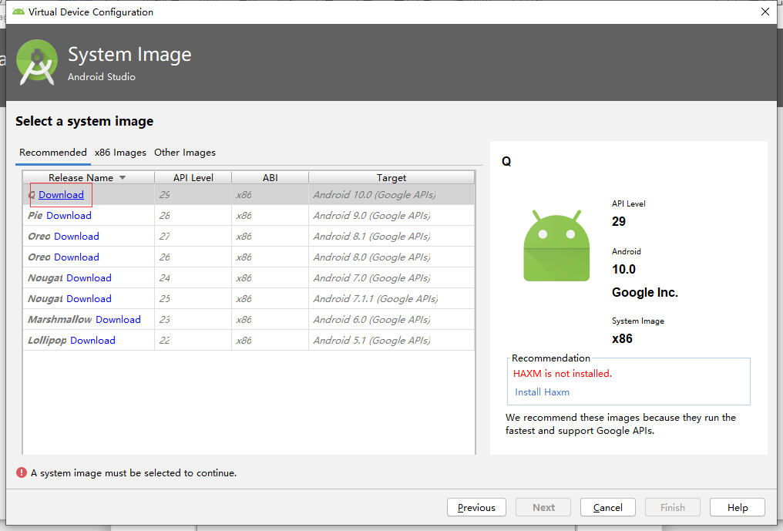

16.选择“Accept”，并点击Next按钮开始下载。
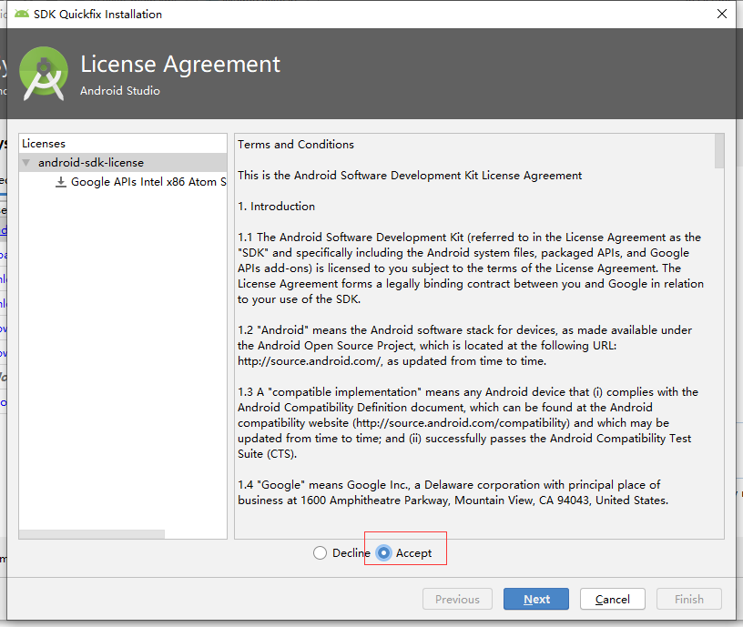
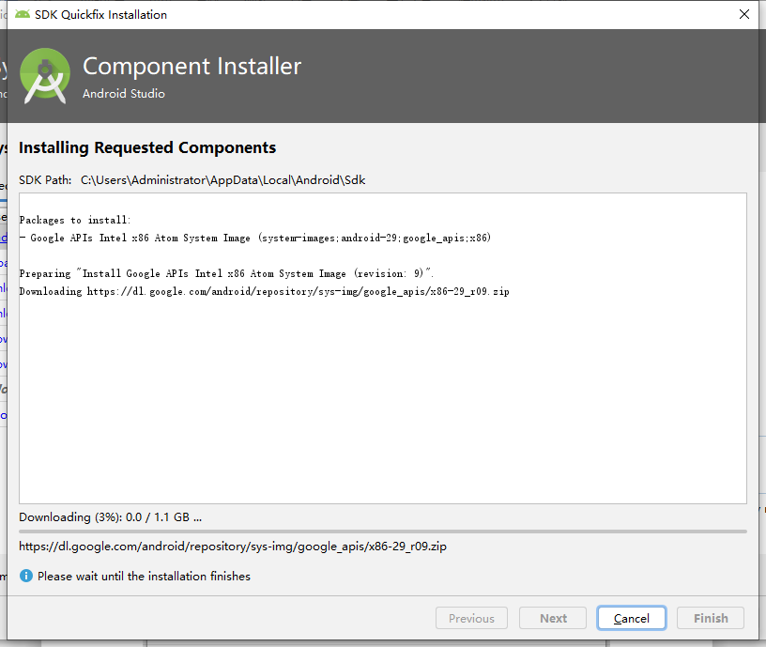

17.如果此处有HAXM is not installed的提示，点击“Install Haxm”。
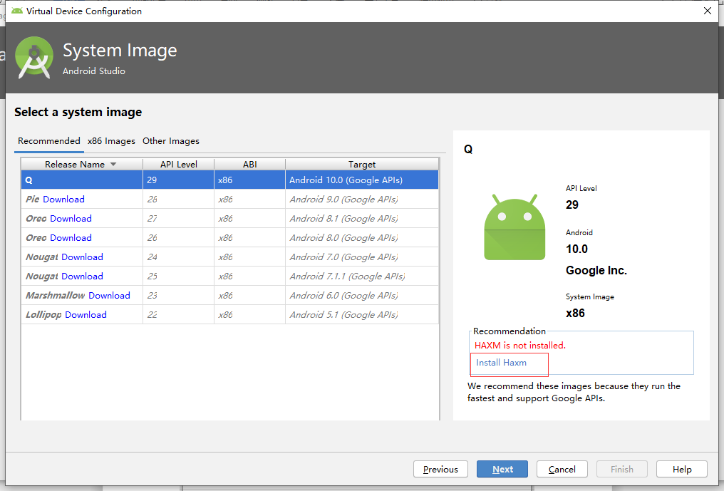

18.直接点击Next按钮。
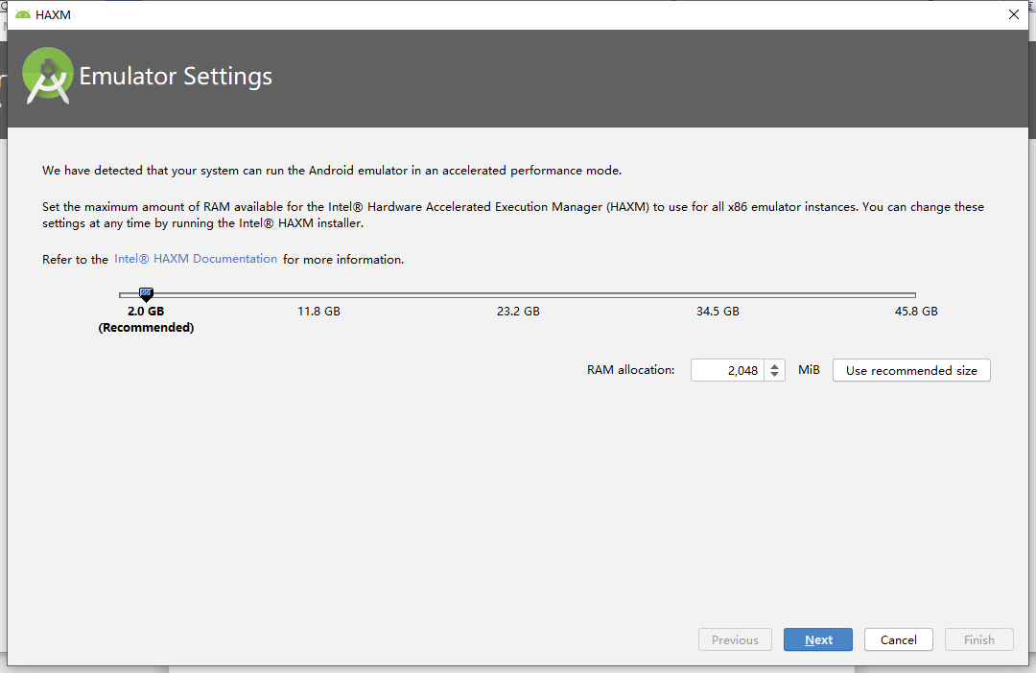

19.下载完Android系统镜像文件以后Q后面的“Download”就消失了，此时选中Q，并点击Next按钮。
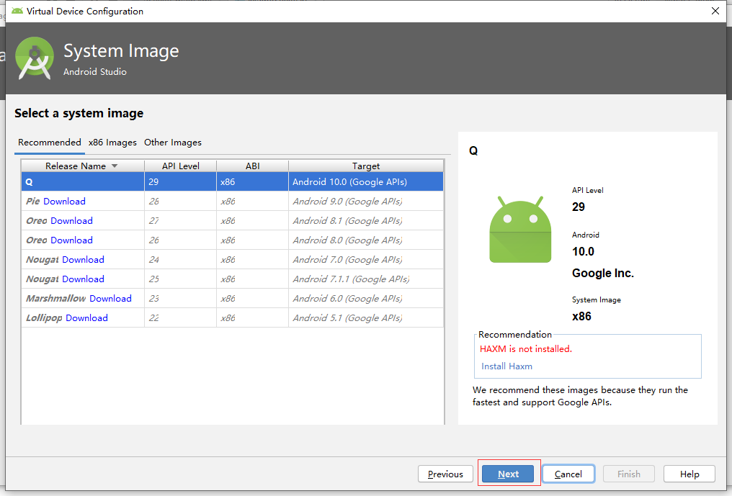

20.此处直接点击Finish按钮，完成虚拟器的创建。
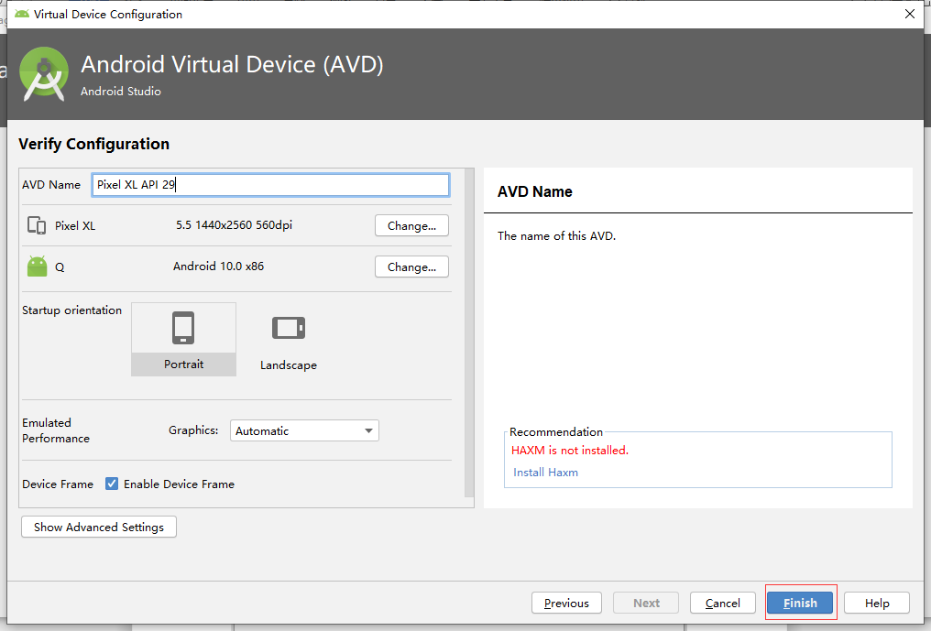

21.回到Android Studio主界面，点击图中绿色运行按钮。
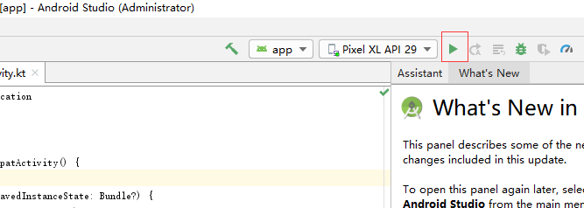

22.如安装成功则可以启动如下模拟器，并显示“Hello World”。
